مصطلحات ومبادى
الفصل الأول
امتحان سنة 2008
السؤال 1 – المنظومة البيئية والتنوع البيولوجي – إلزامي (12 درجة)
أجب عن جميع البنود السبعة א-ז.
- ما الذي يمكنه أن يتيح للأنواع المختلفة من المخلوقات الحيّة العيش معاً بدون تنافس بينها؟
  - أنّها تأكل نفس النوع من العشب.
  - أنّها تستعمل نفس مصدر المياه.
  - أنّها تعيش في نفس الكوّة البيئية.
  - أنّها تعيش في كوّات بيئية مختلفة.

- ما هي الموارد المتجدّدة؟
  - موارد لا يمكنها التآكل.
  - موارد جديدة يجدها الإنسان في الطبيعة.
  - موارد تؤدي عمليات طبيعية إلى تكوّنها من جديد.
  - موارد تتكون مجدّداً في أعقاب عمليات يؤدّي إليها الإنسان.

- ما الذي تعبّر عنه المساحة التي تمثّل مستوى تغذية في هرم الطاقة؟
  - عدد الأفراد الكلي في هذا المستوى.
  - كمّية الطاقة التي يستهلكها بالمعدّل كلّ كائن حيّ في هذا المستوى.
  - كمّية الطاقة الكلّية الموجودة في هذا المستوى.
  - كمّية الطاقة التي تُفْقَد في الانتقال إلى هذا المستوى.

- أي من المخلوقات التي أمامك ذاتي التغذية؟
  - الفطر.
  - الخنفساء.
  - القرادة.
  - الطحلب.

- أي من العوامل التي أمامك هو مثال لعامل أحيائي؟
  - الريح.
  - درجة الحرارة.
  - الأملاح المعدنية في التربة.
  - التنافس بين الأنواع.
- في عملية التركيب الضوئي:
  - تتكون موادّ عضوية من موادّ غير عضوية.
  - تتكون موادّ غير عضوية من موادّ عضوية.
  - تتكون موادّ عضوية في دورة النيتروجين.
  - يتكون ماء من الأملاح المعدنية الموجودة في النبتة.

- يتغذّى بنو البشر من النباتات ومن الحيوانات.
أي وظيفة يقوم بها بنو البشر في السلسلة الغذائية؟
  - منتِجون ومستهلِكون أوليّون أيضاً.
  - مستهلِكون أوليّون ومستهلِون ثانويون أيضاً.
  - مستهلِكون أوليّون فقط.
  - مستهلِكون ثانويون فقط.

السؤال 2 – مورد المياه
إذا اخترتَ هذا السؤال، أجب عن جميع خمسة البنود א-ה.
- قيس في مصدرين مائيين، II-I، تركيز الأوكسجين المذاب. قيس في المصدر I تركيز أوكسجين مقدراه 2 ملغم/اللتر، وفي المصدر II قيس تركيز أوكسجين مقدراه 10 ملغم/اللتر.
ماذا يمكن أن يكون التفسير للفرق بين المصدرين؟
  - المياه في المصدر I أبرد من المياه في المصدر II.
  - المياه في المصدر I أدفأ من المياه في المصدر II.
  - ملوحة المياه في المصدر I أعلى من ملوحة المياه في المصدر II.
  - pH المياه في المصدر I أعلى من pH المياه في المصدر II.

- ما هو الفرق بين المياه المالحة والمياه العذبة؟
- في المياه المالحة توجد أملاح، بينما في المياه العذبة لا توجد أملاح بتاتاً.
- في المياه المالحة توجد أملاح، بينما في المياه العذبة توجد سكّريات.
- توجد مياه مالحة في البحر الميّت فقط، بينما توجد مياه عذبة في بحيرة طبريا فقط.
- في المياه المالحة توجد أملاح تركيزها عالٍ نسبياً، بينما في المياه العذبة توجد أملاح تركيزها منخفض.

- ما هي مياه المجاري المكرَّرة؟
  - مياه تجري بسرعة.
  - مياه مجارٍ مرّت بعملية تطهير.
  - مياه تَصْدَعُ من الشقوق.
  - مياه مرّت بعملية كَلْوَرَة.
- ما هي المياه العسرة:
  - مياه يصعب جداً الوصول إليها.
  - مياه درجة الـ pH فيها منخفضة.
  - مياه فيها تركيز عالٍ لأيونات الكالسيوم والمغنيسيوم.
  - مياه فيها تركيز عالٍ للموادّ العضوية.

- أيّ من الجمل التي أمامك تصف بشكل صحيح توزيع استعمال المياه في إسرائيل في الوقت الحاضر؟
- حوالي %65 للاستعمال الزراعي، حوالي %30 للاستعمال البيتي، حوالي %5 للاستعمال الصناعي.
- حوالي %30 للاستعمال الزراعي، حوالي %65 للاستعمال البيتي، حوالي %5 للاستعمال الصناعي.
- حوالي %30 للاستعمال الزراعي، حوالي %30 للاستعمال البيتي، حوالي 40% للاستعمال الصناعي.
- حوالي %5 للاستعمال الزراعي، حوالي %30 للاستعمال البيتي، حوالي %65 للاستعمال الصناعي.

السؤال 3 – مورد الهواء
إذا اخترتَ هذا لسؤال، أجب عن جميع خمسة البنود א-ה.
- كيف تُكوِّن غازات الدفيئة الاحتباس الحراري (ظاهرة الدفيئة)؟
  - تُعيد إلى الفضاء الأشعة تحت الحمراء التي تصل من الشمس.
  - تبتلع الأشعّة تحت الحمراء التي تنطلق من سطح الكرة الأرضية.
  - تمنع ثاني أكسيد الكربون من التحرّر إلى الفضاء.
  - تمنع الأوكسجين من التحرّر إلى الفضاء.

- من بين العوامل التي أمامك، ما هو مصدر أكبر تلوث للهواء في إسرائيل؟
- التدفئة البيتية.
- الكسّارات.
- المَرْكَبات.
- الحرائق الطبيعية.

- قَطْع الغابات دائمة الخضرة بنطاق واسع:
- يمكن أن يؤدّي إلى ازدياد تركيز ثاني أكسيد الكربون في الغلاف الجوّي.
- يمكن أن يؤدّي إلى انخفاض تركيز ثاني أكسيد الكربون في الغلاف الجوّي.
- لا يؤثر على تركيز ثاني أكسيد الكربون في الغلاف الجوّي.
- يمكن أن يؤدّي إلى ازدياد تركيز الأوكسجين في الغلاف الجوّي.

- ما هو المحوِّل الحفّاز (ממיר קטליטי)؟
- جهاز يستوعب جسيمات تتكون في عمليات صناعية ويمنع انطلاقها إلى الهواء.
- مادة تُضاف إلى دخان المداخن لتقليص سُمِّيَّته.
- مادة تُضاف تُضاف إلى الوقود المعدّ للسيارات لتحسين نجاعة احتراقه.
- جهاز وظيفته تحويل الملوِّثات التي تنطلق من السيارات إلى موادّ غير خطرة.

- لماذا يُعتبر الأوزون ملوِّثاً ثانوياً؟
- لأنّه لا ينطلق إلى الهواء مباشرةً وإنّما يتكون في عمليات مختلفة تمر بها ملوِّثات أخرى.
- لأنّ الأوزون هو الملوِّث الثاني الأكثر انتشاراً من بين مجمل الملوِّثات التي تنطلق إلى الهواء.
- لأنّ الأضرار التي يسبّبها هي ثانوية في أهميتها.
- لأنّ مصادر انطلاق الأوزون إلى الهواء ليست منتشرة كالمصادر التي تُطْلِق ملوِّثات أخرى إلى الهواء.

السؤال 4 – النفايات الصلبة
إذا اخترتَ هذا لسؤال، أجب عن جميع خمسة البنود א-ה.
- عندما تنطلق من كومة كومبوست روائح كريهة، يقلبون الكومة. لماذا يفعلون ذلك؟
  - كي تتلامس الأجزاء التي كانت قريبة من سطح الأرض مع المحلِّلات الموجودة في عمق الكومة.
  - كي تتلامس الأجزاء التي كانت قريبة من سطح الأرض مع الرطوبة التي تكون أعلى في عمق الكومة.
  - كي تتعرّض الأجزاء التي في عمق الكومة للأوكسجين الذي في الهواء.
  - كي تتعرّض الأجزاء التي في عمق الكومة للنيتروجين الذي في الهواء.

- تُستعمل النفايات أحياناً لإنتاج الطاقة. كيف تُسمى هذه العملية؟
  - تقليص الحجم (הפחתה)
  - الاستخلاص (התמרה)
  - إعادة الاستعمال
  - الاستحداث (إعادة التدوير)

- يؤدّي ارتفاع مستوى المعيشة إلى ازدياد النسبة بين حجم النفايات ووزنها.
أحد أسباب ذلك هو أنه كلما ارتفع مستوى المعيشة:
  - ازدادت كمّية المياه في النفايات.
  - استُعملت رُزَم أكثر.
  - تكوّنت نفايات أقلّ من البناء.
  - ازدادت نسبة المعادن في النفايات.

- أي من تكاليف معالجة النفايات المفصّلة أمامك هي تكلفة غير مباشرة؟
  - تكلفة نقل النفايات إلى موقع الطمر.
  - رواتب عمال موقع الطمر.
  - الانخفاض في جودة المياه الجوفية بالقرب من موقع الطمر.
  - رسوم استئجار الأرض الموجود عليها موقع الطمر.

- وزن أي من أنواع النفايات التي أمامك لا يتغير تقريباً من مرور الزمن في موقع الطمر؟
  - نفايات المطاعم.
  - النفايات البيتية.
  - نفايات مواقع البناء.
  - نفايات من مصانع لإنتاج الغذاء.

السؤال 5 – الضجة والأشعة
إذا اخترتَ هذا لسؤال، أجب عن جميع خمسة البنود א-ה.
- صفّارات السفن تُطلق صوتاً تردّده منخفض. ما هو سبب ذلك؟
  - لأن الصوت الذي تردده منخفض يُسمَع من مسافة أبعد من الصوت الذي تردده عالٍ.
  - لأن الصوت الذي تردده منخفض يدلّ على وجود خطر.
  - لأن الصوت الذي تردده منخفض أكثر تركيزاً من الصوت الذي تردده عالٍ.
  - لأن الصوت الذي تردده منخفض يُسمَع أقوى من الصوت الذي تردّده عالٍ.

- إضافة ديسيبل واحد في مقياس الديسيبل هي:
  - زيادة شدّة الصوت بـِ 10 درجات.
  - زيادة شدّة الصوت بعشرة أضعاف.
  - زيادة شدّة الصوت بدرجتين.
  - زيادة شدّة الصوت بضعفين.

- في إعلان تجاري لجهاز يُطلق أصواتاً، قيل أنه يمكن بواسطته إبعاد القوارض من مخازن الغلال. هل يمكن أن يكون هذا الإعلان صادقاً؟
  - كلا، لأن سلوك القوارض لا يتأثر بالأصوات.
  - كلا، لأنّ القوارض لا تفرق بين تردّدات الصوت المختلفة.
  - نعم، بشرط أن الجهاز يُطلق أصواتاً ترددها منخفض.
  - نعم، بشرط أن الجهاز يُطلق أصواتاً بترددات تزعج القوارض.

- ما هي وظيفة عظمات السمع الثلاث في الأذن؟
  - نقل اهتزازات طبلة الأذن إلى القوقعة.
  - تقوية اهتزازات طبلة الأذن لتقوية حساسية السمع.
  - إضعاف اهتزازات طبلة الأذن كي لا تتضرّر القوقعة.
  - إضعاف اهتزازات طبلة الأذن كي لا تتمزّق طبلة الأذن.
- ما هو حدّ السمع عند الإنسان؟
  - شدّة الصوت القصوى التي يستطيع الإنسان سماعها.
  - شدّة الصوت الأدنى التي يستطيع الإنسان سماعها.
  - تردّد الصوت الأقصى الذي يستطيع الإنسان سماعه.
  - تردّد الصوت الأدنى الذي يستطيع الإنسان سماعه.

السؤال 6- تخطيط وإدارة البيئة
إذا اخترتَ هذا لسؤال، أجب عن جميع خمسة البنود א-ה.
- البناء بكثافة منخفضة:
- يُصعِّب تطوير مواصلات عامّة ناجعة، لأنّ الباصات البلدية تستطيع السفر فقط لمسافات قصيرة جداً.
- يُصعِّب تطوير مواصلات عامّة ناجعة، لأنّه تلزم خطوط باصات لمسافات بعيدة لقليل من المسافرين.
- يُسهِّل تطوير مواصلات عامة ناجعة، لأنّ الباصات تستطيع المرور بسهولة بين البنايات.
- يُسهِّل تطوير مواصلات عامّة ناجعة، لأنّ هناك حاجة لخطوط باصات أقلّ.

- ما هي الخارطة الهيكلية.
- خارطة لها مكانة قانونية، وتشمل تعليمات بشأن استعمالات الأرض المسموح بها في منطقة معينة.
- خارطة ليس لها مكانة قانونية، لكن تتضمّن توصيات بشأن استعمالات الأرض المحبَّذة في منطقة معينة.
- خارطة تصف استعمالات الأرض التي كانت في الماضي في منطقة معينة.
- خارطة يُقدمها مُبادر بمشروع للسلطة المحلية للحصول على تصريح للبناء في منطقة معينة.

- أحد الفروق بين المحمية الطبيعية ومحمية المحيط الحيوي هو:
- أنّ مساحة محمية المحيط الحيوي صغيرة نسبياً، بينما مساحة المحمية الطبيعية كبيرة جداً.
- أنّ محمية المحيط الحيوي أُعِدَّت للمحافظة على العوامل اللاإحيائية، بينما المحمية الطبيعية أُعِدَّت للمحافظة على العوامل الإحيائية.
- أنّه في محمية المحيط الحيوي يُسمح النشاط التقليدي للأشخاص الذين يعيشون في المنطقة، بينما في المحمية الطبيعية يُمنع مثل هذا النشاط.
- أنّه في محمية المحيط الحيوي يُمنع النشاط التقليدي للأشخاص الذين يعيشون في المنطقة، بينما في المحمية الطبيعية يُسمح مثل هذا النشاط.

- من بين التعريفات التي أمامك، ما هو أدقّ تعريف للأراضي المفتوحة؟
- أراضٍ فيها قيم طبيعية نادرة.
- أراضٍ ليست مبنية.
- أراضٍ زراعية.
- أراضٍ مستوية.

- ما الذي يميز مركز الأعمال الرئيسي؟
- نشاط كبير في النهار وفي الليل.
- نشاط كبير في النهار ونشاط خفيف في الليل.
- نشاط خفيف في النهار ونشاط كبير في الليل.
- نشاط خفيف في النهار وفي الليل.

الفصل الثاني
في هذا الفصل ستة مواضيع
الموضوع I – المنظومات البيئية والتنوع البيولوجي – موضوع إلزامي.
الموضوع II – مورد المياه.
الموضوع III – مورد الهواء.
الموضوع IV – النفايات الصلبة.
الموضوع V –الضجة والأشعة.
الموضوع VI –تخطيط وإدارة البيئة.

الموضوع I – المنظومات البيئية والتنوع البيولوجي – موضوع إلزامي (15 درجة)
أجب عن ثلاثة من الأسئلة 7-10 (لكل سؤال – 5 درجات).
7. أ. ما هي الدورة البيوجيوكيميائية؟ (درجتان)
ب. دورة النيتروجين هي دورة بيوجيوكيميائية. صِف باختصار مرحلتين في دورة النيتروجين. (3 درجات)

8. أمامك رسم بياني يعرض نسبة السكان الذين عاشوا في المدن في دولتين، "أ" وَ "ب"، في السنوات 1850-2000.
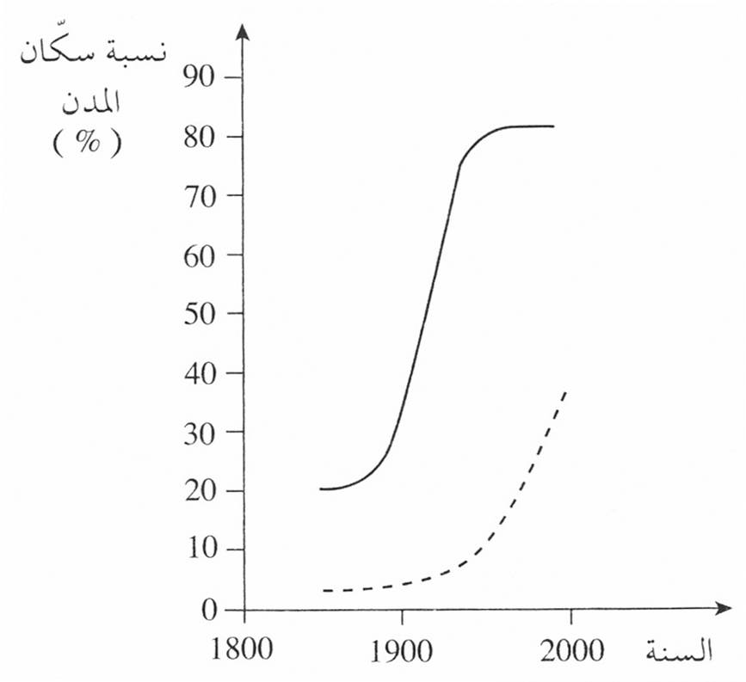
مفتاح:
الدولة "أ" ____
الدولة "ب" ----
أ. أي من الدولتين هي دولة متطورة، وأيهما هي دولة نامية؟ علِّل بمساعدة المعطيات المعروضة في الرسم البياني. (3 درجات)
ب. هل هناك علاقة بين ازدياد عدد السكان في دولة معينة وعملية التمدين التي تحدث فيها؟ فسّر إجابتك. (درجتان)

9. فحصوا في بحث متعدّد السنوات قطعتَي أرض لنباتات عشبية مساحتاهما متساويتان وفي شروط متطابقة. في إحدى قطعتَي الأرض أضافوا سماداً بشكل ثابت خلال سنوات كثيرة. في قطعة الأرض الثانية لم يضيفوا سماداً. نتائج البحث معروضة في الرسم البياني الذي أمامك.
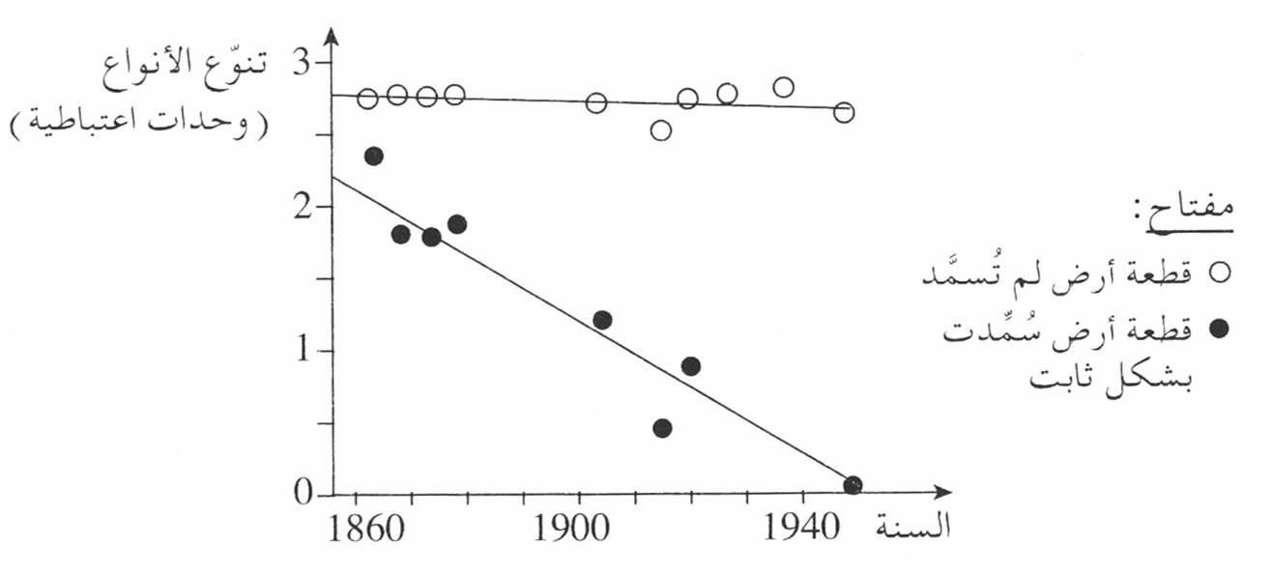
(معد حسب: כהן, ד' ושוסטר, א', אקולוגיה, יחידה 6, האוניברסיטה הפתוחה, 2005)
أ. صِف النتائج المعروضة في الرسم البياني. (درجتان)
ب. اقترح تفسيراً لهذه النتائج. (3 درجات)

10. أجرى باحثون تجربة لفحص تأثير كمّية المياه على كثافة نباتات من نوع معيّن تنمو في منطقة صحراوية، في بيتين للتنمية: منحدرات وأخاديد وديان. رشّوا على النباتات في كل بيت تنمية مياهاً بكمّيات مختلفة. نتائج التجربة معروضة في الرسم البياني الذي أمامك.
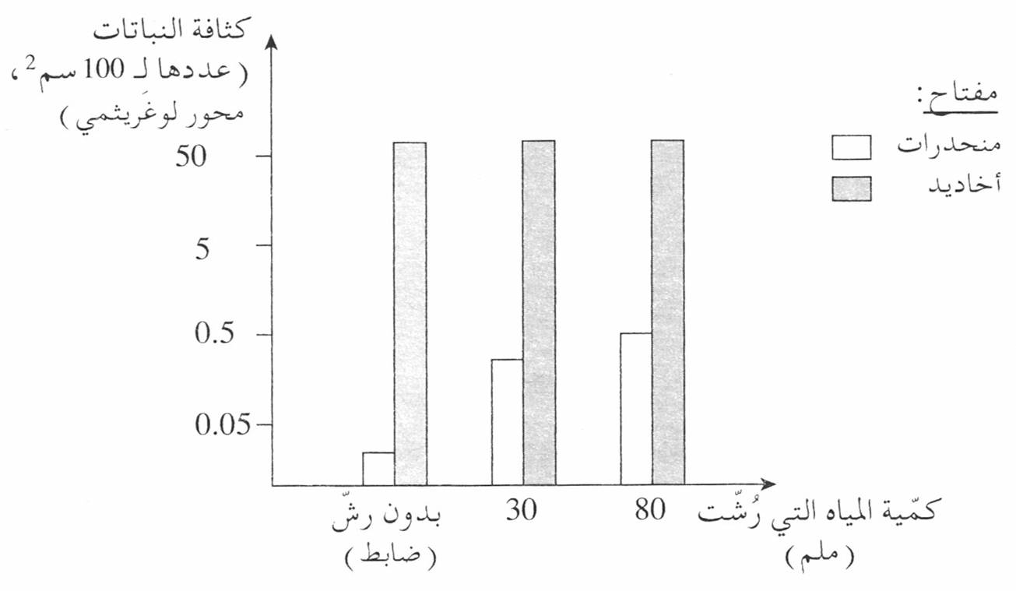
(معد حسب: שוסטר, א', אקולוגיה, יחידה 3, האוניברסיטה הפתוחה, 2003)
أ. صف النتائج المعروضة في الرسم البياني. (درجتان)
ب. اقترح تفسيراً لهذه النتائج. (3 درجات)

الموضوع II – مورد المياه.
إذا اخترتَ هذا الموضوع، أجب عن ثلاثة من الأسئلة 11-14. (لكل سؤال – 3 درجات).
11. أُجريت فحوص للاستهلاك البيولوجي للأوكسجين (BOD) لمياه مجارٍ من مصدرين في بلدة قروية. نتائج الفحوص معروضة في الجدول الذي أمامك.
مصدر المجاري | الاستهلاك البيولوجي للأوكسجين  (ملغم/اللتر)
منطقة سكنية | 300
حظيرة | 4500
(معد حسب: פלדלייט, מ', השפעת שילוב קולחי רפתות במי המאגר על איכות המים וההשקיה,
מים והשקיה 401, 2000)
ما هو سبب الفروق في قيم الاستهلاك البيولوجي للأوكسجين بين المصدرين؟

12. الاستهلاك البيولوجي للأوكسجين هو أحد المقاييس التي تُستعمل لتحديد جودة المياه.
أ. اذكر مقياسين إضافيين، بالإضافة إلى الاستهلاك البيولوجي للأوكسجين، لتحديد جودة المياه. (درجة واحدة)
ب. بالنسبة لكل واحد من المقياسين اللذين ذكرتَهما، اشرح لماذا يدلّ على جودة المياه. (درجتان)

13. في قارّة استراليا يواجهون مشاكل آخذة في التفاقم لنقص المياه. أحد الحلول المقترحة هو جمع مياه الأمطار من سطوح البنايات ومن الأرصفة ومن الشوارع، وتطهير المياه واستعمالها للريّ وفي المراحيض.
أ. إلى أين تصل عادةّ المياه التي تجري في الشوارع وفي الأرصفة؟ (درجة واحدة)
ب. لماذا يجب تطهير المياه التي تُجمع ليتسنّى استعمالها للريّ وفي المراحيض؟ (درجتان)

14. استهلاك الماء اليومي المتوسّط للفرد في بنغلادش هو 45 لتر، وفي بريطانيا 175 لتر. يعرض الرسم البياني الذي أمامك استهلاك الماء بالنسبة لعدّة استعمالات للماء، في بنغلادش وفي بريطانيا.
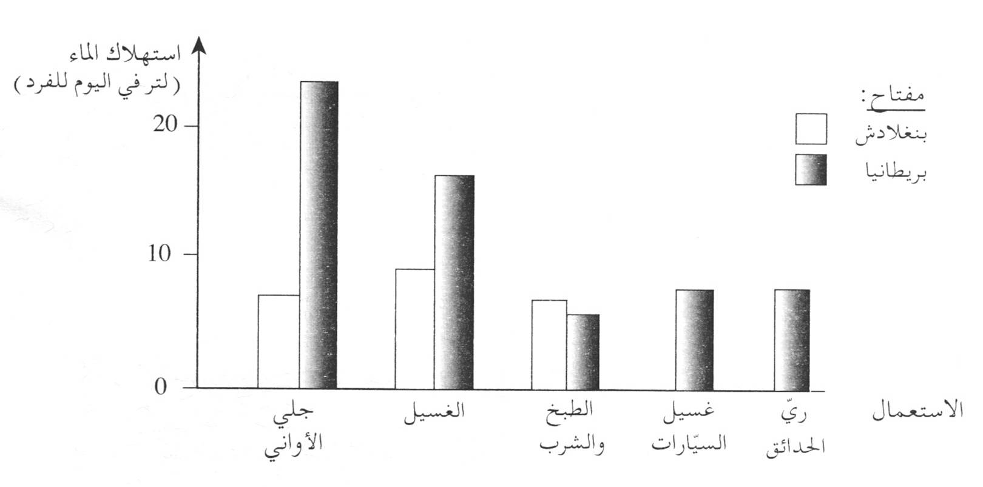
(معد حسب: זוזובסקי, ר' ודרסלר, מ', מים בעידן של שלום, רכס, 2000)
أ. اذكر فرقين بين استهلاك السكان للماء في الدولتين. (درجتان)
ب. اقترح تفسيراً لهذين الفرقين. علِّل إجابتك. (درجة واحدة)

الموضوع III – مورد الهواء.
إذا اخترتَ هذا الموضوع، أجب عن ثلاثة من الأسئلة 15-18. (لكل سؤال – 3 درجات).
15. أمامك رسم بياني يعرض تراكيز أكاسيد النيتروجين في الهواء التي قيست في تل أبيب في ساعات مختلفة خلال أربعة أيّام متتالية.
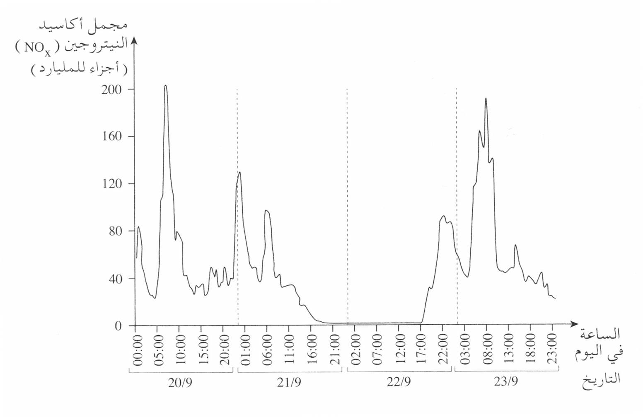
(معد حسب: موقع وزارة حماية البيئة)
أ. صف النتائج المعروضة في الرسم البياني في اليومين 9/21 وَ 9/22. (درجتان)
ب. اقترح تفسيراً لهذه النتائج. (درجة واحدة)

16. في التواريخ 5-9 من كانون الأول 1952 غطّى لندن ضباب كثيف جدّاً. وصل سُمك طبقة الضباب إلى 100 متر. يعرض المنحنيان اللذان أمامك تراكيز الجسيمات التي قيست في الهواء في لندن خلال ذلك الشهر، وعدد حالات الوفاة في المدينة في ذلك الشهر.
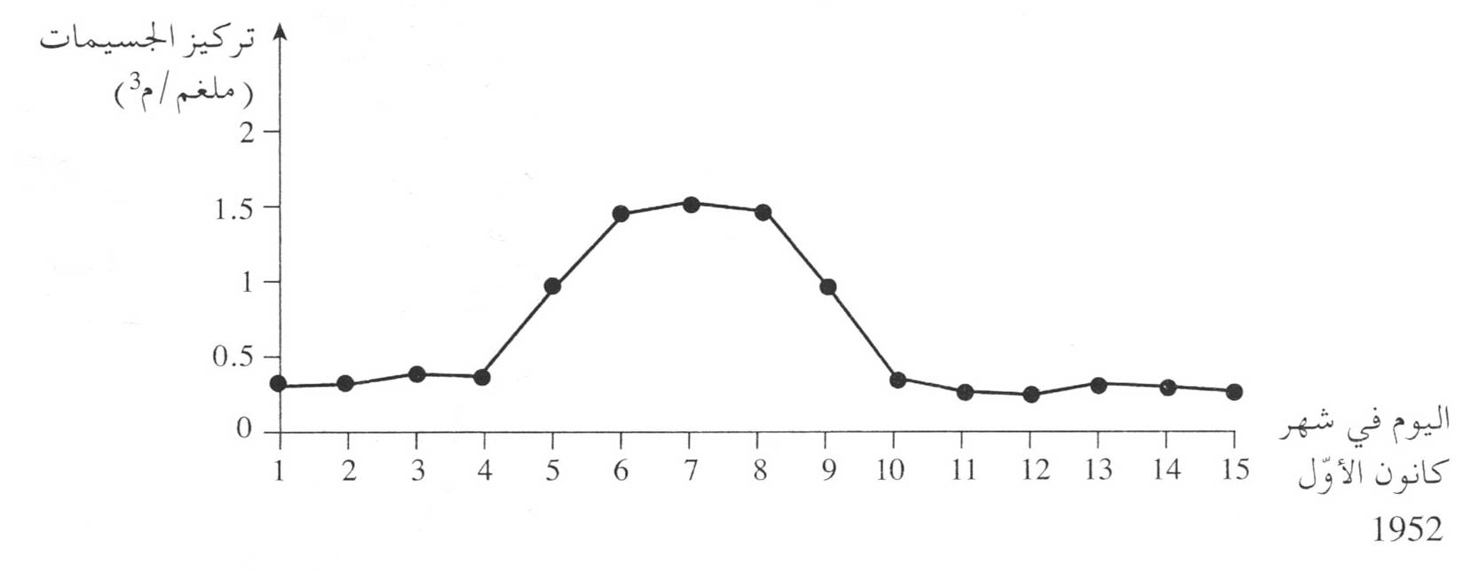
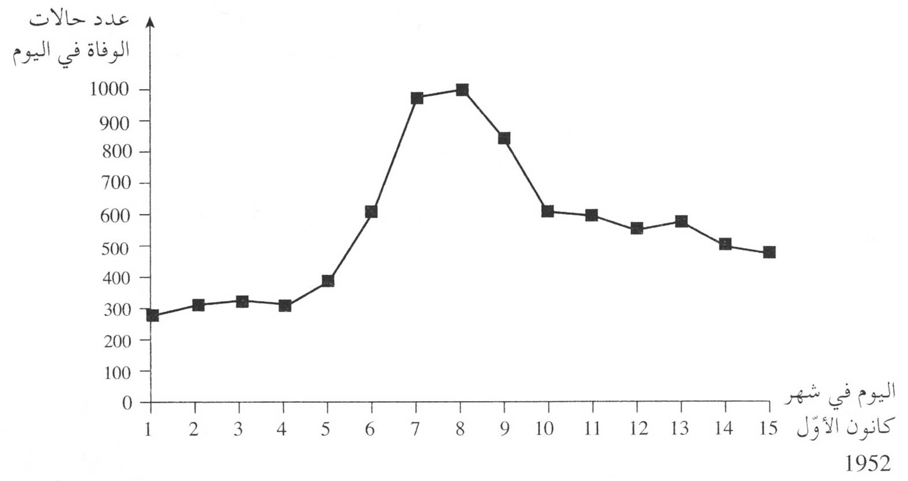
(معد حسب: הרשקוביץ, א', דורי, י', איכות האוויר סביבנו, הטכניון, מל"מ, פרויקט מט"ס, 1998)
أ. هل هناك علاقة بين المنحنيين؟ علّل. (درجتان)
ب. هل يوجد لتلوّث الهواء كالذي كان في لندن تأثيرات متواصلة؟ علِّل حسب الرسم البياني. (درجة واحدة) (درجة واحدة)

17. بدأ في إسرائيل في السنتين الأخيرتين بيع سيّارات هيبريدية تُحرَّك بدمج بين الوقود والكهرباء. تُشحَن بطارية السيارة الهيبريدية بالكهرباء أثناء كبح السيارة، وبذلك تُستغلّ طاقة تذهب سدًى في المحركات العادية. في استمرار السفر يُستغل الكهرباء الذي شُحِن في بطارية السيارة لحركتها في جزء من الوقت.
أ. اذكر أفضليتين تكمنان في مثل هذا النوع من السيارات من ناحية جودة البيئة. (درجتان)
ب. اذكر طريقة واحدة أخرى (بالإضافة إلى السيارات الهيبريدية)، يمكن من خلالها تحقيق الأفضليتين لجودة البيئة اللتين ذكرتَهما في البند "أ". (درجة واحدة)

18. أمامك رسم بياني يعرض، بالنسبة لثلاثة ملوِّثات هواء، نسبة انطلاق كل واحد منها من السيارات من الكمية الكلية لهذا الملِّوث في الهواء في إسرائيل.
نسبة انطلاق الملوثات المختلفة من السيارات، بالمقارنة مع مصادر إطلاق أخرى
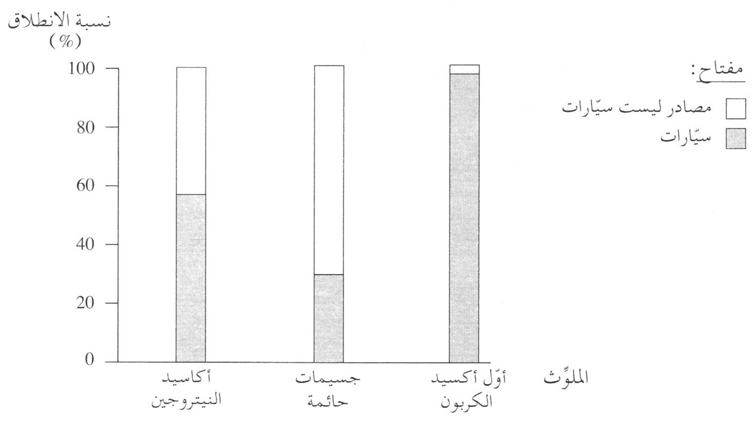
(معد حسب: موقع التخنيون)
أ. تُطوَّر طوال الوقت تكنولوجيات لمنع انطلاق الملوثات من السيارات.
من بين الملوِّثات المعروضة في الرسم البياني، أي ملوِّث سيختفي من الهواء نهائياً تقريباً، إذا طُوِّرت تكنولوجيا تمنع تماماً انطلاقه من السيارات. علِّل حسب الرسم البياني. (درجتان)
ب. اختر أحد ملوِّثات الهواء المعروضة في الرسم البياني، واذكر تأثيراً سلبياً واحداً له على الإنسان. (درجة واحدة)

الموضوع IV – النفايات الصلبة.
إذا اخترتَ هذا الموضوع، أجب عن ثلاثة من الأسئلة 19-22. (لكل سؤال – 3 درجات).
19. يستعمل المُزارعون رقائق بلاستيكية لتغطية التربة. حدَّدت وزارة حماية البيئة أوامر للمُزارعين الذين يستعملون رقائق بلاستيكية، من بينها الأمران التاليان:
        - يجب على مَن يستعمل رقائق بلاستيكية جمعها بعد الانتهاء من استعمالها.
        - يجب على مَن يستعمل رقائق بلاستيكية الامتناع عن حرقها.
(معد حسب: موقع وزارة حماية البيئة)
أ. ما هي الأهمية لجودة البيئة في تحديد كل واحد من هذين الأمرين؟ (درجتان)
ب. عند الانتهاء من استعمال الرقائق البلاستيكية يستطيع المُزارعون نقلها إلى موقع للطمر أو نقلها للاستحداث. اختار أحد المُزارعين نقل الرقائق البلاستيكية للاستحداث.
اذكر سبباً واحداً كان يمكن أن يؤدّي بالمُزارع إلى اختيار هذه الإمكانية. (درجة واحدة)
(درجة واحدة)
20. أمامك تخطيط لدائرة الاستحداث.
شراء منتَجات
فصل النفايات التي تكونت من المنتجات
جمع النفايات المفصولة ونقلها إلى مصانع مختلفة
إنتاج منتجات من مواد النفايات
ادّعى شخص أنه يمكن اختصار العملية والاستغناء عن مراحل في هذه الدائرة.
اختَر إحدى المراحل التي في التخطيط، وفسّر لماذا لا يمكن أن يتم الاستحداث بدونها.

21. تقليص الحجم (הפחתה במקור) هو أحد الطرق للتعامل مع النفايات.
أ. اشرح ما هو تقليص الحجم. (درجة واحدة)
ب. اذكر مثالين لسلوك يمكن لكل إنسان اتخاذه للمساهمة في تقليص الحجم. (درجتان)

22. في موقع الطمر المنظَّم يجمعون العصارات التي تتكون ويعالجونها.
أ. ما هي العصارات؟ (درجة واحدة)
ب. لماذا يجب جمع العصارات ومعالجتها؟ (درجتان)

الموضوع V –الضجة والأشعة.
إذا اخترتَ هذا الموضوع، أجب عن ثلاثة من الأسئلة 23-26. (لكل سؤال – 3 درجات).
23. على شجرة بالقرب من شبّاك صفّ معين وقفت عصافير وزقزقت. أظهر بعض الولاد في الصفّ عدم ارتياح، بينما لم يكن ردّ بتاتاً من قِبل أولاد آخرين.
اقترِح تفسيراً للفرق بين ردَّي فعل الأولاد.

24. تُصدِر المروحة في غرفة المعلمين ضجّة. ادّعى أحد المعلمين أن المروحة الضاجّة تهدر طاقة. هل ادّعاؤه صحيح؟ فسّر إجابتك.

25. هناك أفلام نشاهد فيها أشخاصاً يضعون آذانهم على السكة الحديدية، ليعرا إذا كان هناك قطار يقترب قبل أن يشاهدوه.
فسّر لماذا وَضْع الأذن على السكة الحديدية يتيح سماع القطار قبل سماعه بدون وضع الأذن على السكة الحديدية.

26. يعرض الجدول الذي أمامك مدّة التعرض لضجّة بِشِدَد مختلفة، التي لا تسبب ضرراً.
مستوى الضجة  dB(A) | مدة التعرض التي لا تسبب ضرراً  (ساعات)
80 | 24
82 | 16
85 | 8
88 | 4
91 | 2
94 | 1
97 | 0.5
100 | 0.25
103 | 0.125
(معد حسب: וייזינגר, ר', רעש במקומות עבודה, המוסד לבטיחות ולהגהות, 2001)
أ. صف التوجه الذي يظهر في الجدول. (درجتان)
ب. اقترح تفسيراً لهذا التوجه. (درجة واحدة)

الموضوع VI –تخطيط وإدارة البيئة.
إذا اخترتَ هذا الموضوع، أجب عن ثلاثة من الأسئلة 27-30. (لكل سؤال – 3 درجات).
27. في السنوات الأخيرة تَطَوَّرَ، خاصة في الدول الغربية، توجّه "للاستهلاك الأخضر". أمامك ثلاثة أعمال، III-I، من عادة "المستهلِكون الخضر" القيام بها:
I. شراء منتَجات تُنتَج من مواد مستحدَثة.
II. استعمال موادّ تنظيف تتحلّل بسرعة في البيئة.
III. استهلاك منتَجات من الزراعة العضوية.
أ. اختَر اثنين من الأعمال III-I، واعرض مساهمة واحدة لكل واحد منهما في المحافظة على جودة البيئة (المجموع – مساهمتان). (درجتان)
ب. هناك مَن يدّعي أن كلّ استهلاك، ولو كان أخضر، يضر بالبيئة. اعرض تعليلاً واحداً يدعم هذا الادعاء. (درجة واحدة)

28. باحثون من "اتحاد المدن لجودة البيئة – حوض البطوف " فحصوا تأثير البناء التقليدي الذي يستعمل مواد بناء محلية (كالحجر المحلي وخليط الوحل والقش) على الحاجة لتدفئة المباني في الشتاء. نتائج الفحص معروضة في الجدول الذي أمامك.
 | عدد الساعات التي تلزم فيها التدفئة
التاريخ | في غرفة مبنية بناءً تقليدياً من مواد محلية | في غرفة مبنية من بلوك باطون
11/24 | 0 | 6
1/5 | 5 | 24
1/9 | 4 | 24
2/6 | 4 | 24
2/10 | 6 | 24
(معد حسب: קמחי, ש', יאסין, ע', טרביה, ח', דווירי, ר', הטמעת אלמנטים מסורתיים חוסכי אנרגיה ושילובם בתכנון בנייה ירוקה, איגוד ערים לאיכות הסביבה – אגן בית נטופה, 2005)
أ. صِف النتائج المعروضة في الجدول. (درجة واحدة)
ب. حسب الجدول، لأي من الغرفتين أفضلية من ناحية جودة البيئة. أعط تعليلين لذلك. (درجتان)

29. شركة لإنتاج خشب لخزانات المطبخ والأثاث أجرت استطلاعاً بين المستهلِكين. وجدت في الاستطلاع أنه من بين الاعتبارات التي تدفع المستهلِكين إلى شراء منتَج من شركة معينة، درّجوا "تأثير المصنع المنتِج على البيئة" في المكان الثاني في أهميته، مباشرة بعد "جودة المنتَج".
في أعقاب هذا الاستطلاع بدأت الشركة باتخاذ خطوات لتوفير الطاقة، كاستعمال نفايات الخشب لإنتاج الطاقة أو استعمال معدات توفر طاقة، ونشرت ذلك على الملأ.
(معد حسب: קוררה, מ' א', לחבק את העצים ואת הלקוחות, הארץ, The Marker, 15/10/2007)
أ. اشرح المنطق الاقتصادي الذي يكمن في الخطوات التي اتخذتها الشركة. (درجتان)
ب. أي ظاهرة لها تأثير إيجابي على البيئة تنعكس في الحالة الموصوفة؟ (درجة واحدة)

30. في سنة 1991 وُقِّع في فنلندا ميثاق دولي يُلزِم تحضير استطلاعات التأثير على البيئة (תסקיר השפעה על הסבביה) للمشاريع التطويرية في المناطق القريبة من الحدود بين الدول.
(معد حسب: קלצ'קו, ש', עוברים לירוק, חלק ב, תל, 2003)
أ. ما هو استطلاع التأثير على البيئة؟ (درجة واحدة)
ب. فسّر لماذا نجمت حاجة لهذا الميثاق الدولي. (درجتان)

الفصل الثالث (28 درجة)
اقرأ القطعة التي أمامك، ثم أجب عن جميع الأسئلة الأربعة 31-34.

محدودات النموّ
(معد حسب: Meadows, D. et al., Limits to growth: The 30-Year Update, Chelsea Green Publishing Company, 2004)
في سنة 1972 نشرت مجموعة من الباحثين بحثاً باسم "محدودات النمو". عرض البحث تنبّؤات حسب أحداث محتملة مختلفة، بالنسبة لمصير البشرية حتى سنة 2100.
كان استنتاج البحث أنّه إذا واصلت البشرية التعامل مع الموارد والبيئة كما فعلت أثناء إجراء البحث (في سنوات السبعين من القرن الماضي) يُتوقّع أن تواجه أزمة بيئية صعبة جداً خلال القرن الحادي والعشرين. لمنع حدوث الأزمة المتوقّعة، ادّعى الباحثون أنّه يجب العمل لكبح زيادة عدد السكان في العالم، ووَقْف ازدياد الإنتاج الصناعي للفرد.
في منتصف سنة 2004 نُشر تعديل للبحث سُمي "محدودات النمّو – تعديل بعد 30 سنة".
تشمل الأسئلة التي أمامك معطيات ورسوماً توضيحية مصدرها من البحث الجديد.

31. حسب ادّعاء الباحثين، في الثلاثين سنة التي مضت منذ نشر البحث الأول خسرت البشرية وقتاً ثميناً لأنها لم تطبق توصياتهم، وساء وضع الإنسان على سطح الكرة الأرضية.
لدعم ادّعائهم عرض الباحثون الرسم البياني الذي في الرسم التوضيحي 1.
الرسم التوضيحي 1: بصمة القدم البيئية للبشرية في السنوات 1960-2000
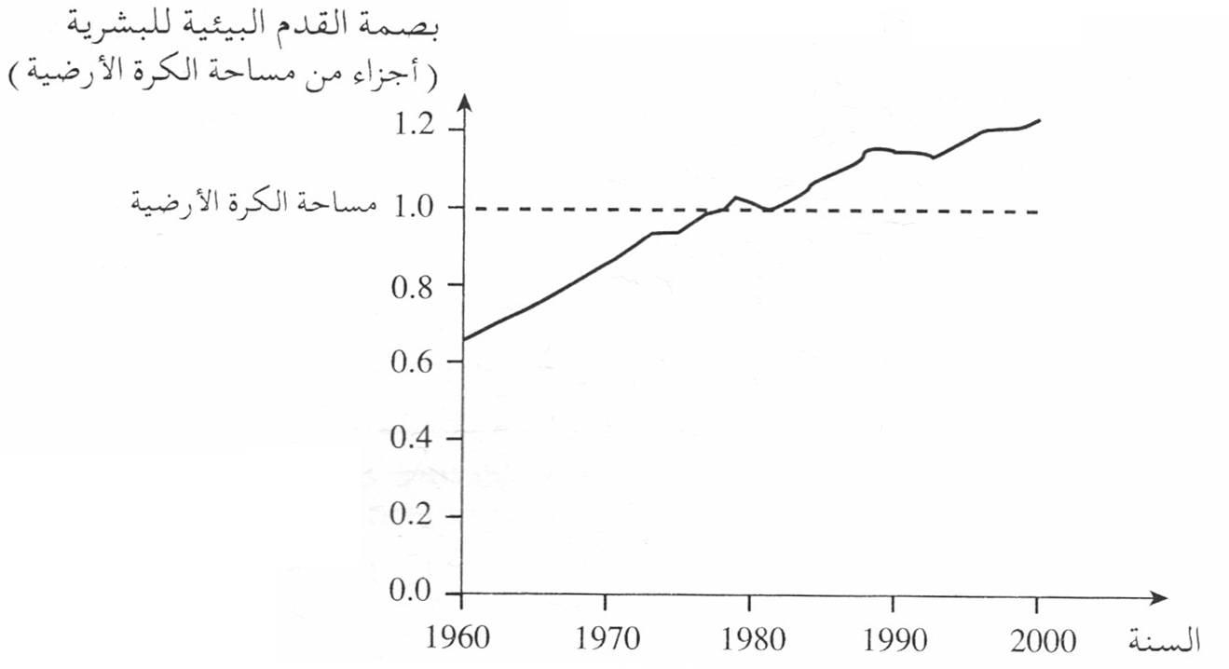
أ. اشرح ما هي بصمة القدم البيئة (טביעת רגל אקולוגית). (4 درجات)
ب. اشرح كيف تدعم المعطيات التي في الرسم التوضيحي ادعاءات الباحثين. (4 درجات)

32. أحد الأحداث المحتمَلة، التي فُحصت في البحث الجديد، يَفترِض أنه في النصف الأول من القرن الحادي والعشرين ستتواصل بالوتيرة الحالية الزيادة في عدد السكان والزيادة في الإنتاج الصناعي للفرد.
يصف الرسم التوضيحي 2 جزءاً من تأثيرات هذا الحدث المحتمل.
الرسم التوضيحي 2
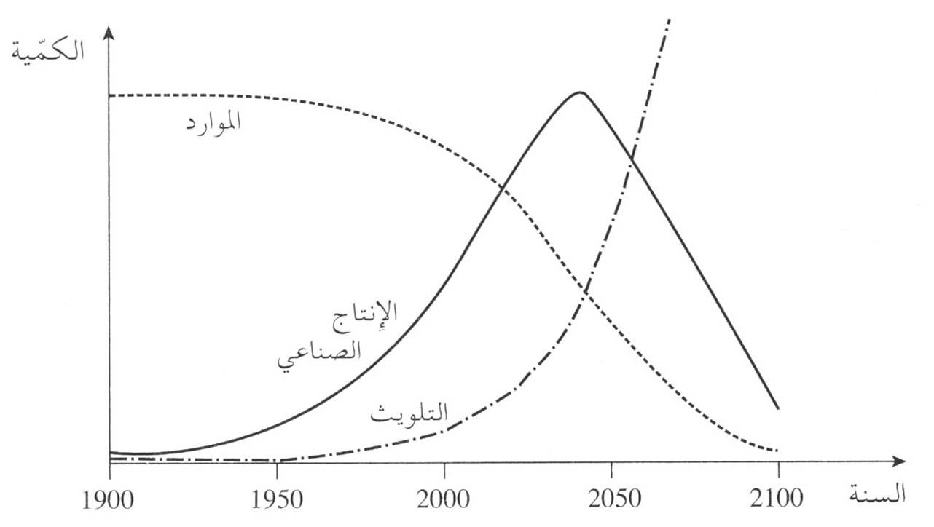
صف توجهات كل واحد من ثلاثة المتغيرات المعروضة في الرسم التوضيحي 2، واقترح تفسيراً لهذه التوجهات. (8 درجات)
33. يدّعي مُجرو البحث أنّه إذا تحقّق الحدث المحتمَل الذي تأثيراته معروضة في الرسم التوضيحي 2، فإنّ ذلك سيؤدّي إلى كارثة عالمية سيطرأ فيها قبيل سنة 2050 انخفاض ملحوظ على كمّية الغذاء في العالم، وانخفاض ملحوظ على عدد السكان في العالم.
أ. اشرح، بمساعدة المعطيات التي في الرسم التوضيحي 2، كيف يمكن أن يطرأ انخفاض على كمّية الغذاء في العالم. (4 درجات)
ب. اختَر متغيراً واحداً من المتغيرات المعروضة في الرسم التوضيحي 2، واشرح كيف يمكنه أن يؤدّي إلى انخفاض عدد سكان العالم. (4 درجات)

34. يدّعي الباحثون أنّه لمنع كارثة بيئية صعبة ولبقاء البشرية في شروط جيّدة، يجب اتخاذ الخطوات الثلاث التالية معاً:
        - كبح زيادة عدد سكّان العالم.
        - وَقْف زيادة الإنتاج الصناعي للفرد.
        - تطوير تكنولوجيات ودّية للبيئة.
اختَر إحدى هذه الخطوات، واشرح أهميتها لتحقيق غاية بقاء أبناء البشر في شروط جيدة. (4 درجات)

